Схема размещения рекламных конструкций
в Советском районе города Красноярска, по улице Белинского
Масштаб 1:2000
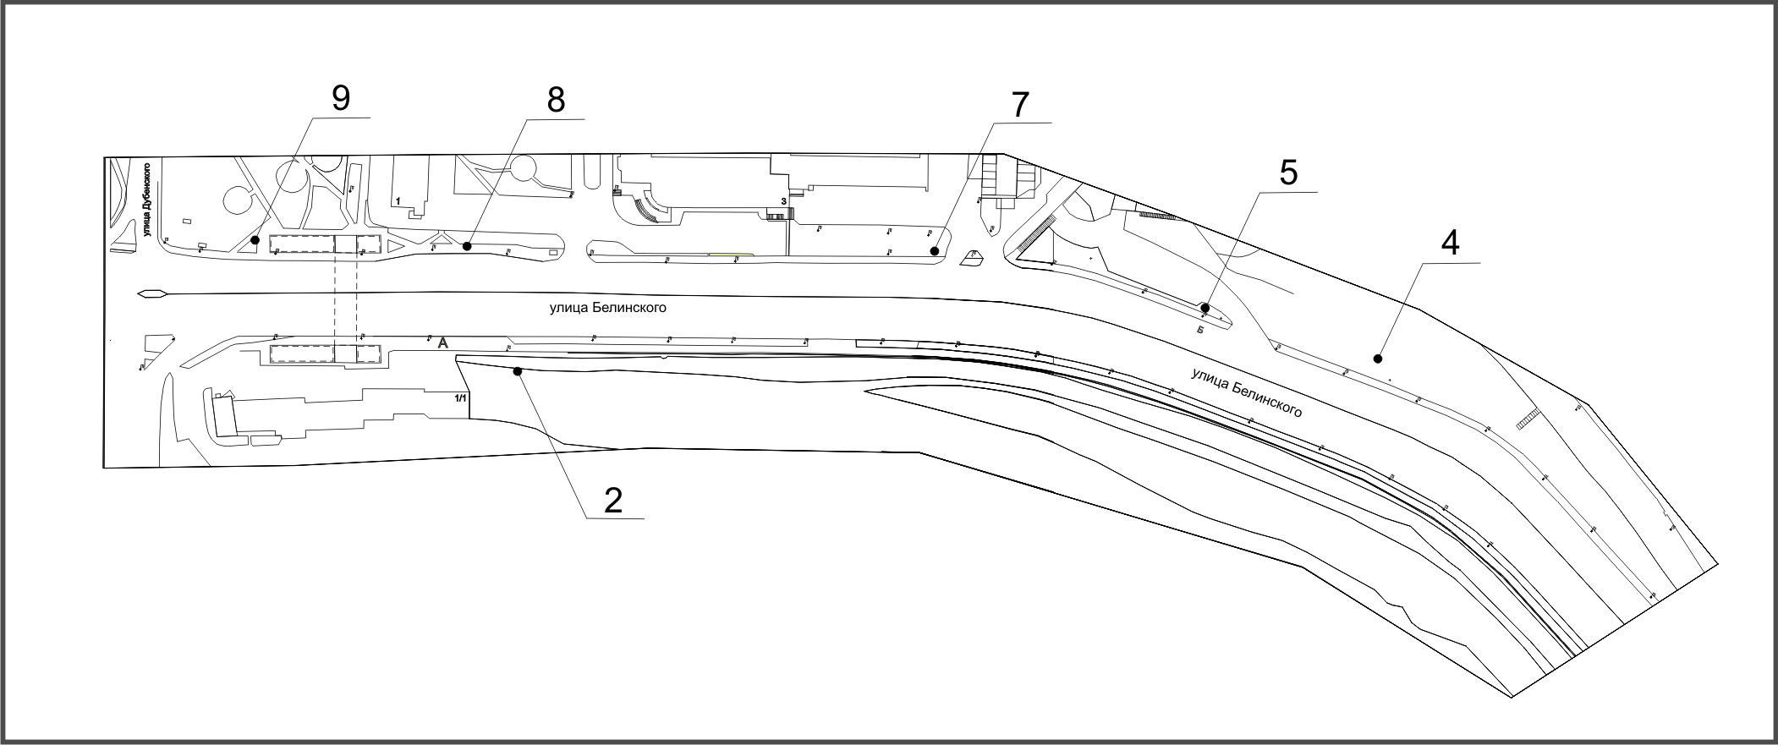

Примечание
Номер на схеме | Адрес рекламного места | Тип конструкции
2 | Ул. Белинского, 1, на противоположной стороне дороги | щитовая конструкция с размером информационного поля 12,0 м x 4,0 м – суперборд
4 | Ул. Белинского, 7, 39 м до проезда к зданию по ул. Белинского, 5 | щитовая конструкция с размером информационного поля 12,0 м x 4,0 м – суперборд
5 | Ул. Белинского, 5, за проездом к зданию по ул. Белинского, 5 | щитовая конструкция с размером информационного поля 1,2 м x 1,8 м – пилон
7 | Ул. Белинского, 3 | щитовая конструкция с размером информационного поля 3,7 м x 2,7 м – ситиборд с автоматической сменой изображения
8 | Ул. Белинского, 1, остановка общественного транспорта «Улица Дубенского» | рекламная конструкция в составе остановочного пункта движения общественного транспорта с размером информационного поля 1,2 м х 1,8 м
9 | Ул. Белинского, 1 | тумба (пиллар) с размером информационного поля 1,4 м х 3,0 м; 0,85 м х 3,0 м

Сведения о рекламных местах указываются в паспортах рекламных мест.

Руководитель управления наружной рекламы С.В. Титаренко

